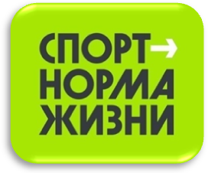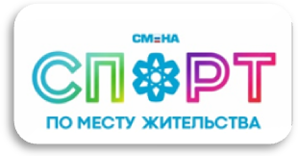

Описательный отчет за февраль 2024 г.
8 февраля, провели Открытое занятие по ОФП «Нам все вершины по плечу» (в рамках Года семьи). Президент Российской Федерации Владимир Путин подписал Указ, согласно которому 2024 год объявлен Годом семьи. Семья создает человека и поддерживает его стремление к развитию, если членов семьи объединяют ценности, значение которых они хотят делить и с другими людьми: любовь и верность, здоровье и благополучие, почитание родителей, забота о старших и младших, продолжение рода. Семья – главный аспект в жизни человека. Особое значение имеет семья в жизни ребенка, в его становлении и поведении. Семья объединяет детей, родителей, родственников кровными узами. В семье могут формироваться все личностные качества.
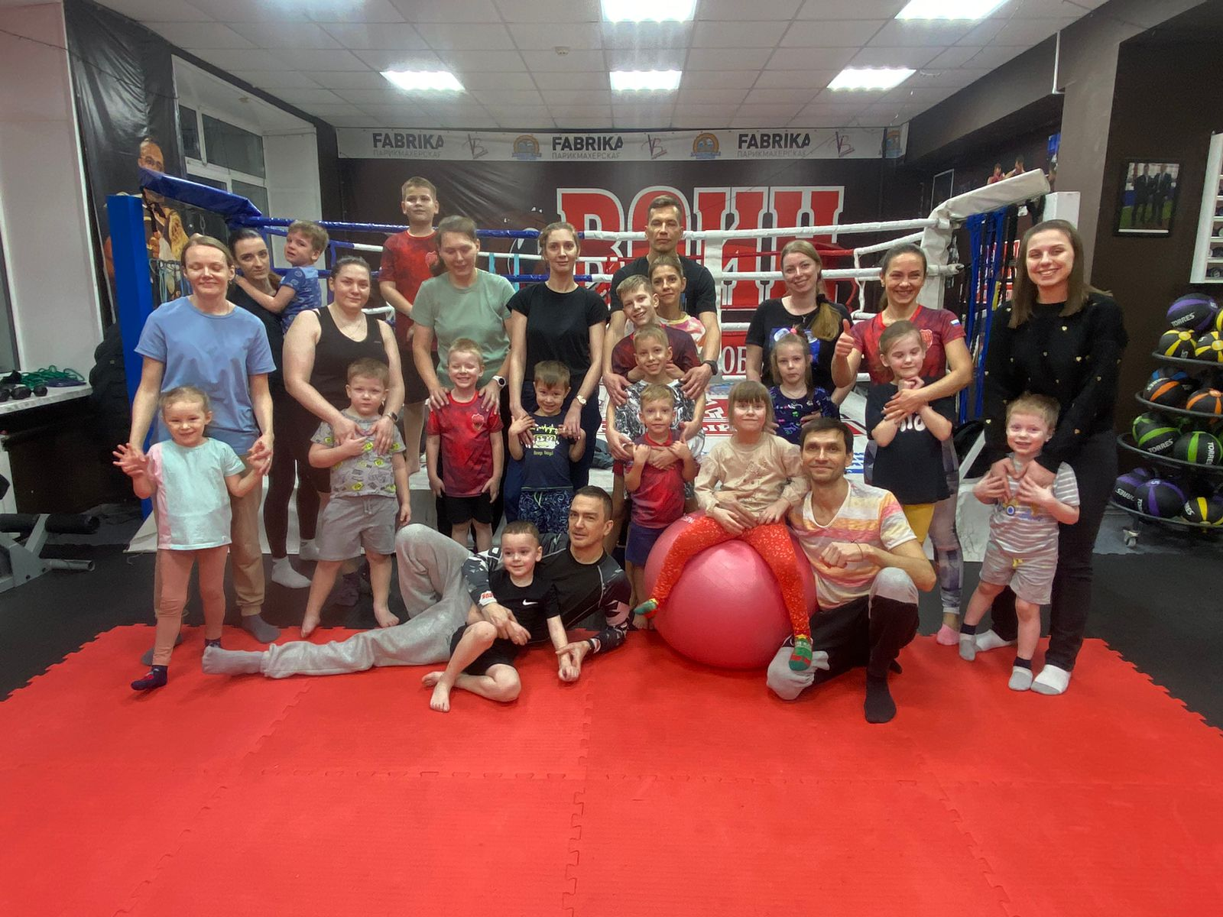
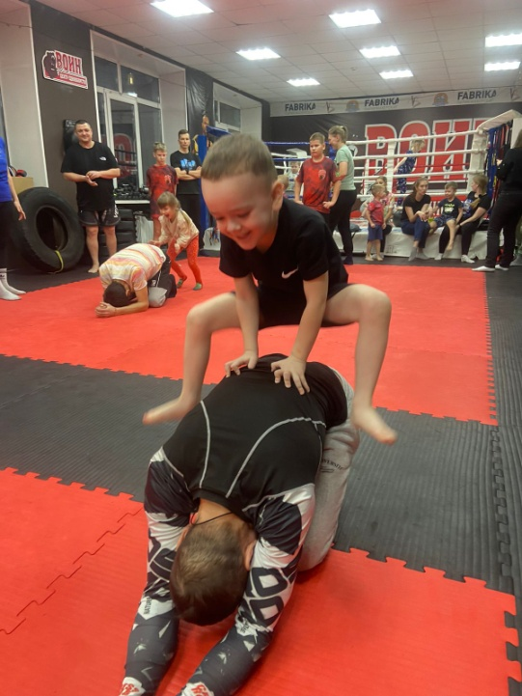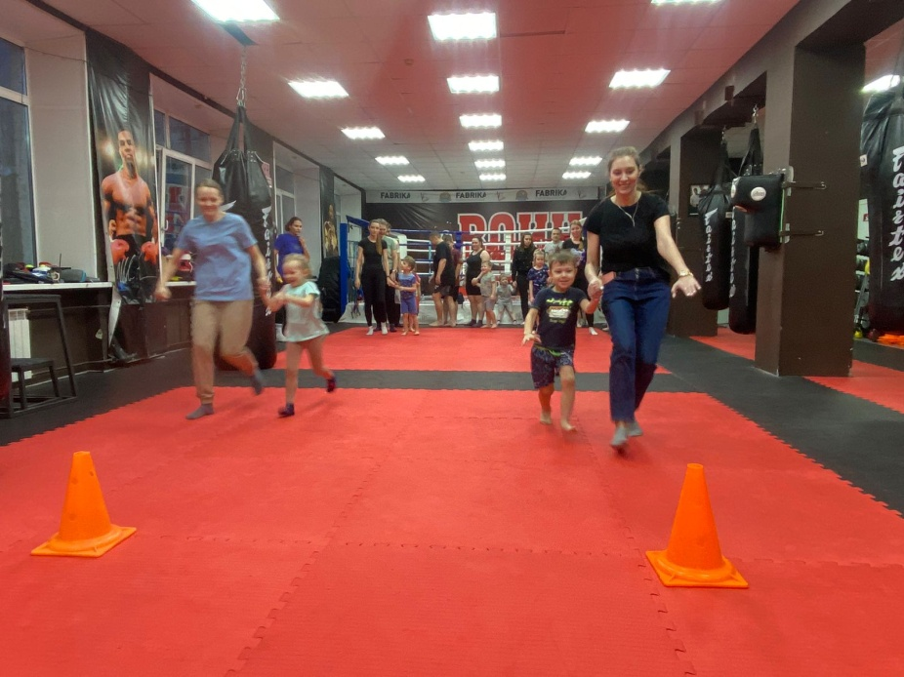

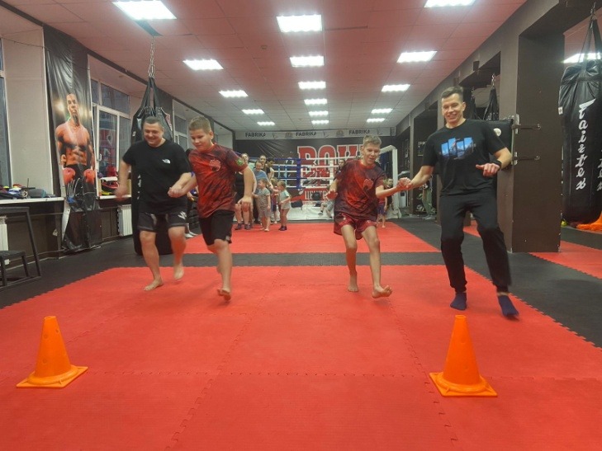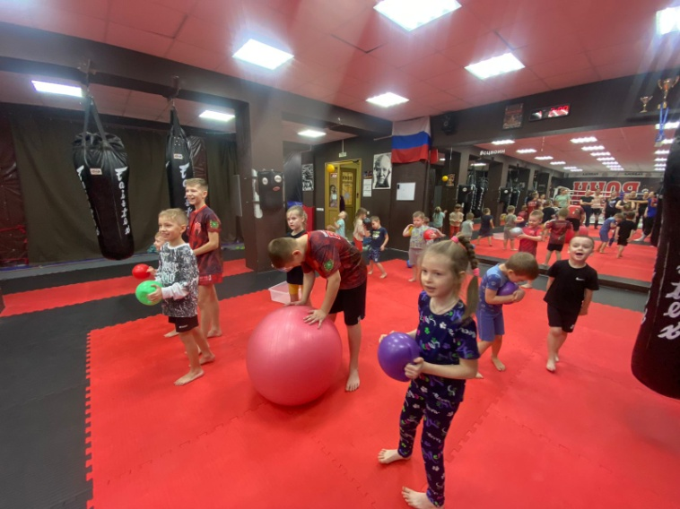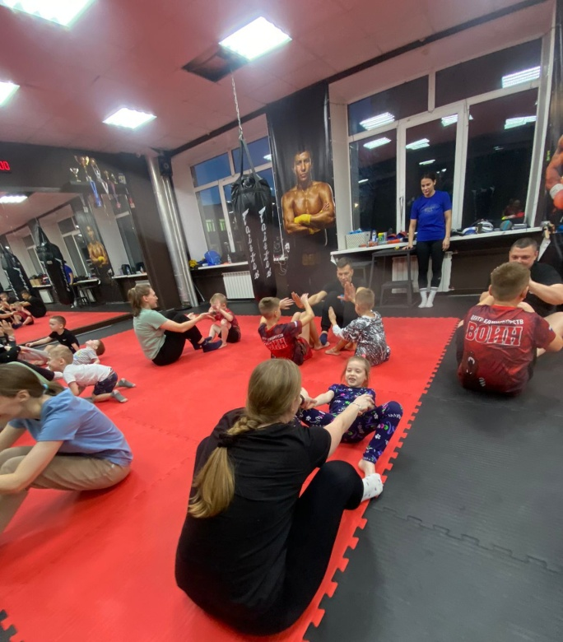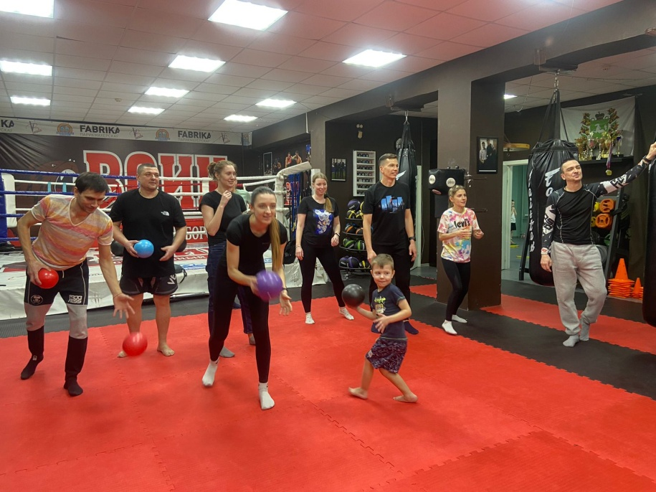

13 февраля, провели соревнования по волейболу, посвященные Международному дню волейбола среди взрослого населения и командой людей с ограниченными возможностями здоровья ВОГ ЗАТО Северск. Место проведения: в спортивном зале, МБОУ «СОШ №87», ул. Курчатова, 14. С участием 15 человек, в возрастной категории старше 18 лет. Соревнования по волейболу проходят по упрощенным правилам. Продолжительность игры 2 тайма до 25 очков, третий тайм до 15-ти очков, при счете 8: одной из команд происходит смена полей. Игра продолжается до двух побед одной из команд. Команда, занявшая 1, 2 место в соревнованиях по волейболу, были награждены призами.

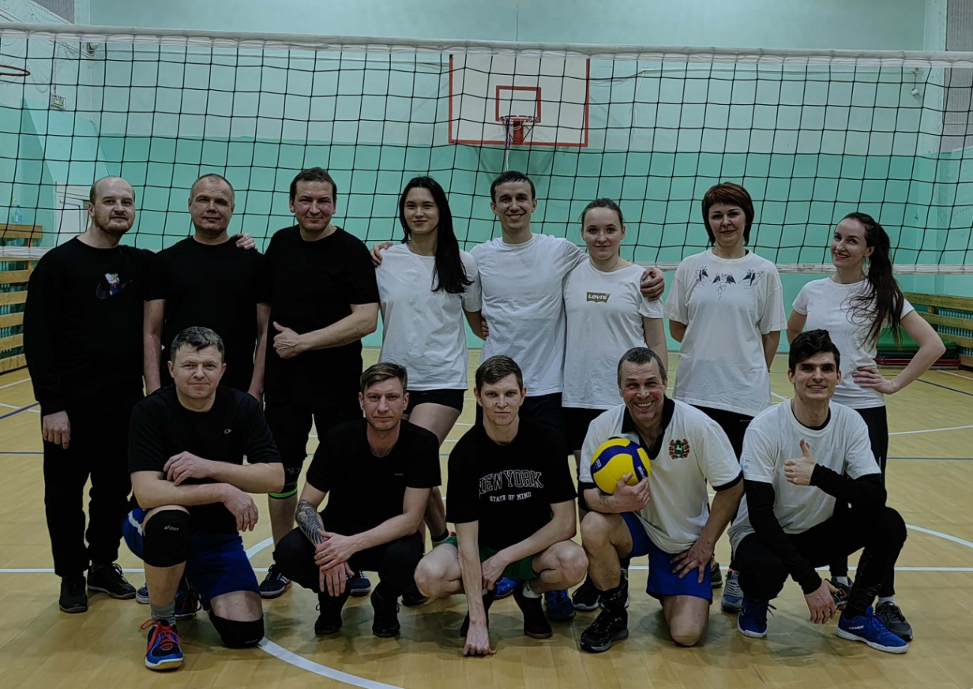
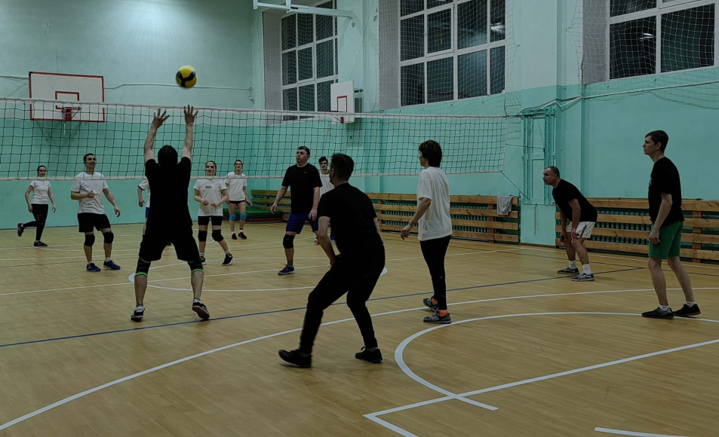
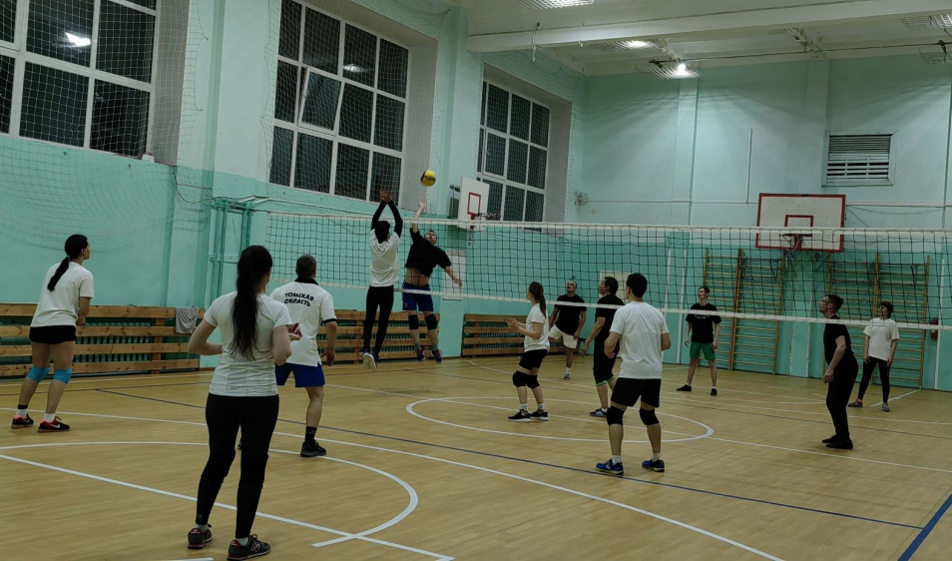

14 февраля, провели Веселые старты. Место проведения: Фитнес клуб «Вертикаль», ул. Победы, 37. С участием 29 человек, в возрастной категории до 14 лет. Ведущим мероприятия был «Чебурашка - первоклашка», создавая атмосферу праздника и веселья.

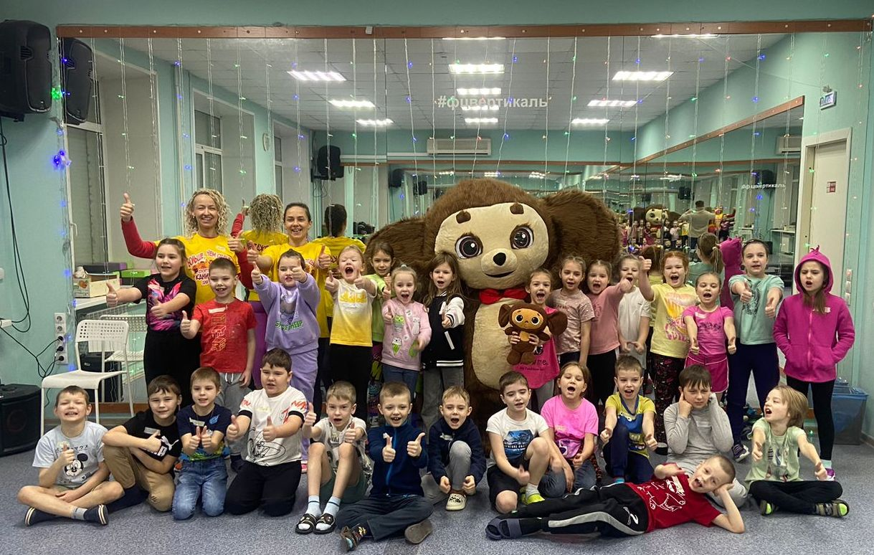
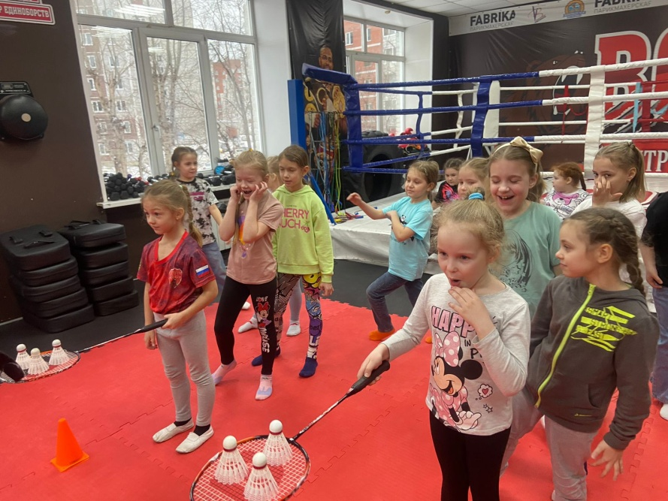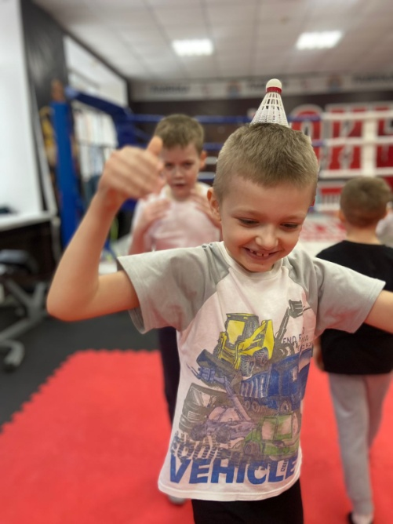

14 февраля, состоялся Турнир по флорболу, посвященный Дню защитника Отечества. Место проведения: Спортивный зал, МАОУ «СОШ №80», ул. Северная, 18. Организован матч между командами: «Полюс», «Мотор» и «Метеор». По результатам игр 1 место заняла команда «Полюс», 2е место- «Мотор» и 3е место –«Метеор». Мероприятие провел инструктор по спорту Дуркин В.А.
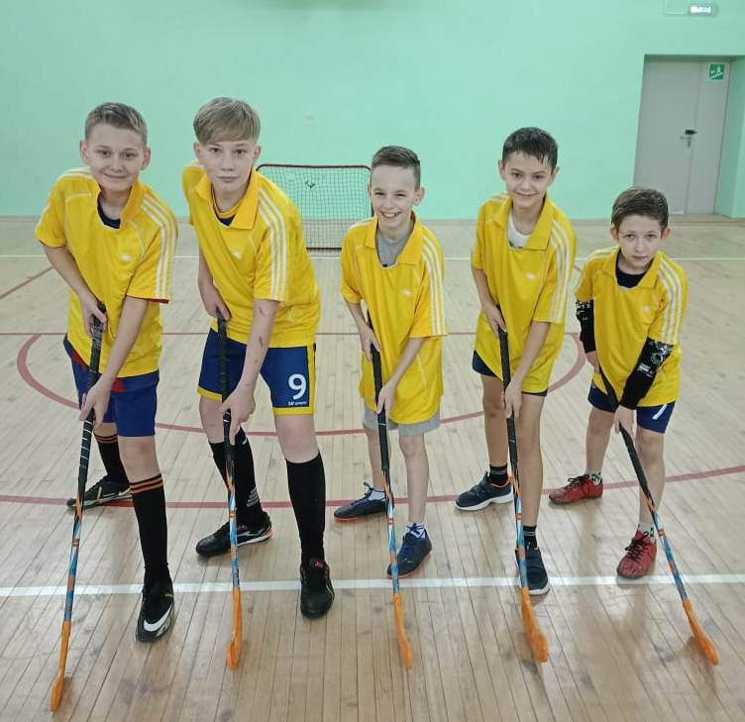
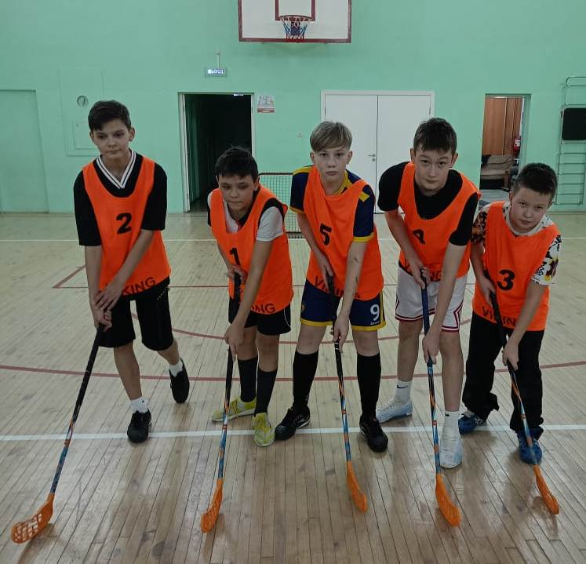
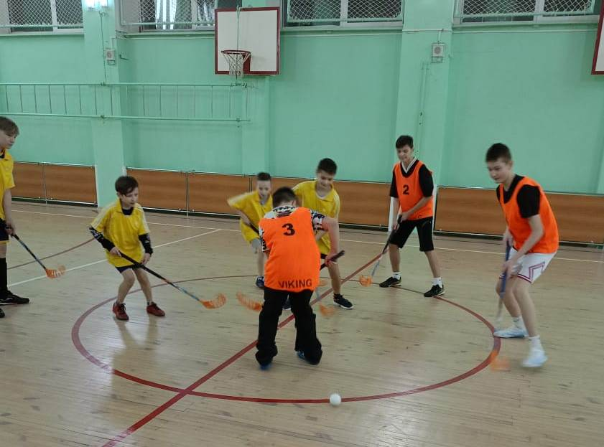

15 февраля, провели Танцевальный мастер-класс. Место проведения: Фитнес клуб «Вертикаль», ул. Победы, 37. Дети с удовольствием знакомились с основами хип-хоп танца. Начинаем с базовой позы - "стойка". Стоим прямо, ноги на ширине плеч, руки опущены вдоль тела. Затем немного согните колени и наклонитесь вперед, чтобы создать более расслабленную и гибкую позу. Следующий элемент - "шаг". Это движение, в котором одна нога делает шаг вперед, а затем другая нога следует за ней. Эту позу можно использовать для перехода от одного движения к другому. Также в хип-хоп танце часто используются прыжки. Например, "хоп" - это прыжок на одной ноге, а затем на другой. Или "кросс-степ" - это прыжок в сторону с перекрестными ногами. Конечно, эти элементы являются только основами хип-хоп танца. Но, освоив их, вы сможете создавать свои собственные комбинации и выражать свои эмоции через танец. Спасибо за участие в мастер-классе!

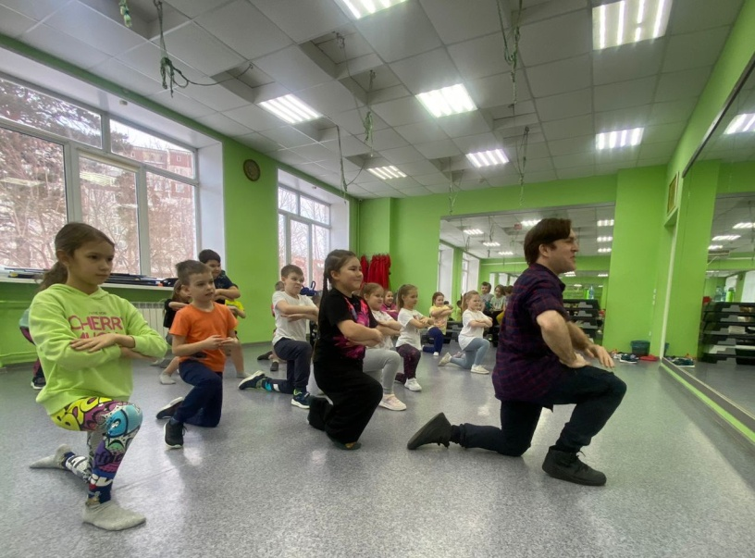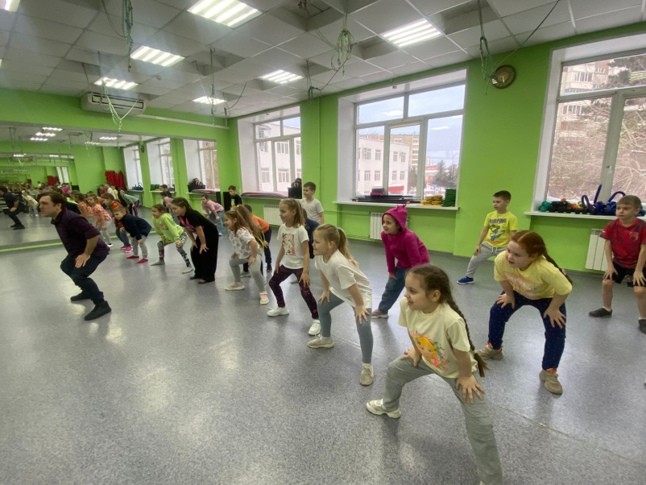
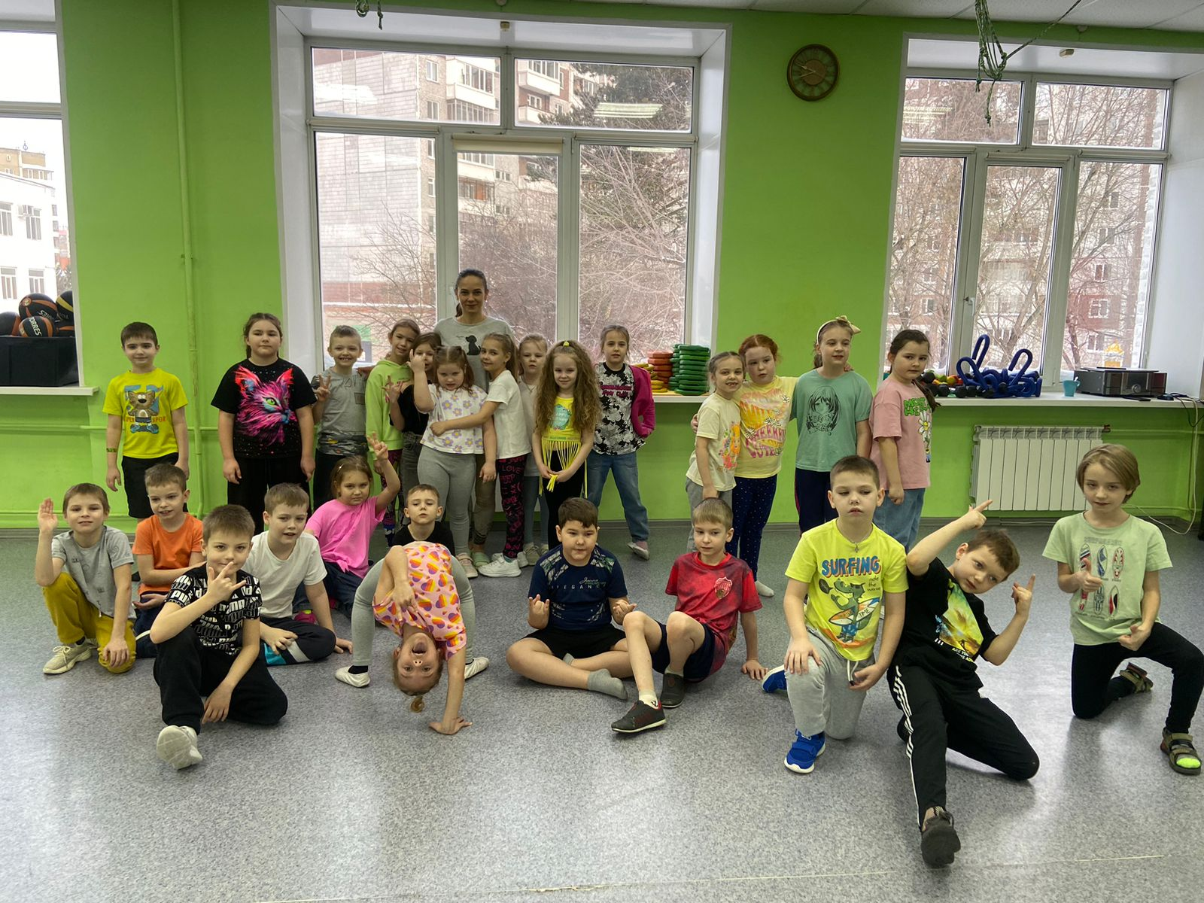
16 февраля, провели Открытую тренировку по растяжке на гамаках «Полетаем в гамаках». Место проведения: Фитнес клуб «Вертикаль», ул. Победы, 37. С участием 27 человек, в возрастной категории до 18 лет. Гамаки - отличный инвентарь для дополнительных занятий с детишками. Радость, польза и веселье - 3 в 1! А йога в гамаках – это прекрасный способ привести себя в форму. Благодаря йоге, Вы сможете укрепить свои мышцы, связки и суставы, научитесь чувствовать своё и тело и владеть им, ведь наше тело может гораздо больше, чем мы думаем. А из-за того, что занятия проходят в невесомости - это снимает нагрузку с позвоночника, избавляет от зажимов и развивает координацию! Поэтому ВПЕРЁД!
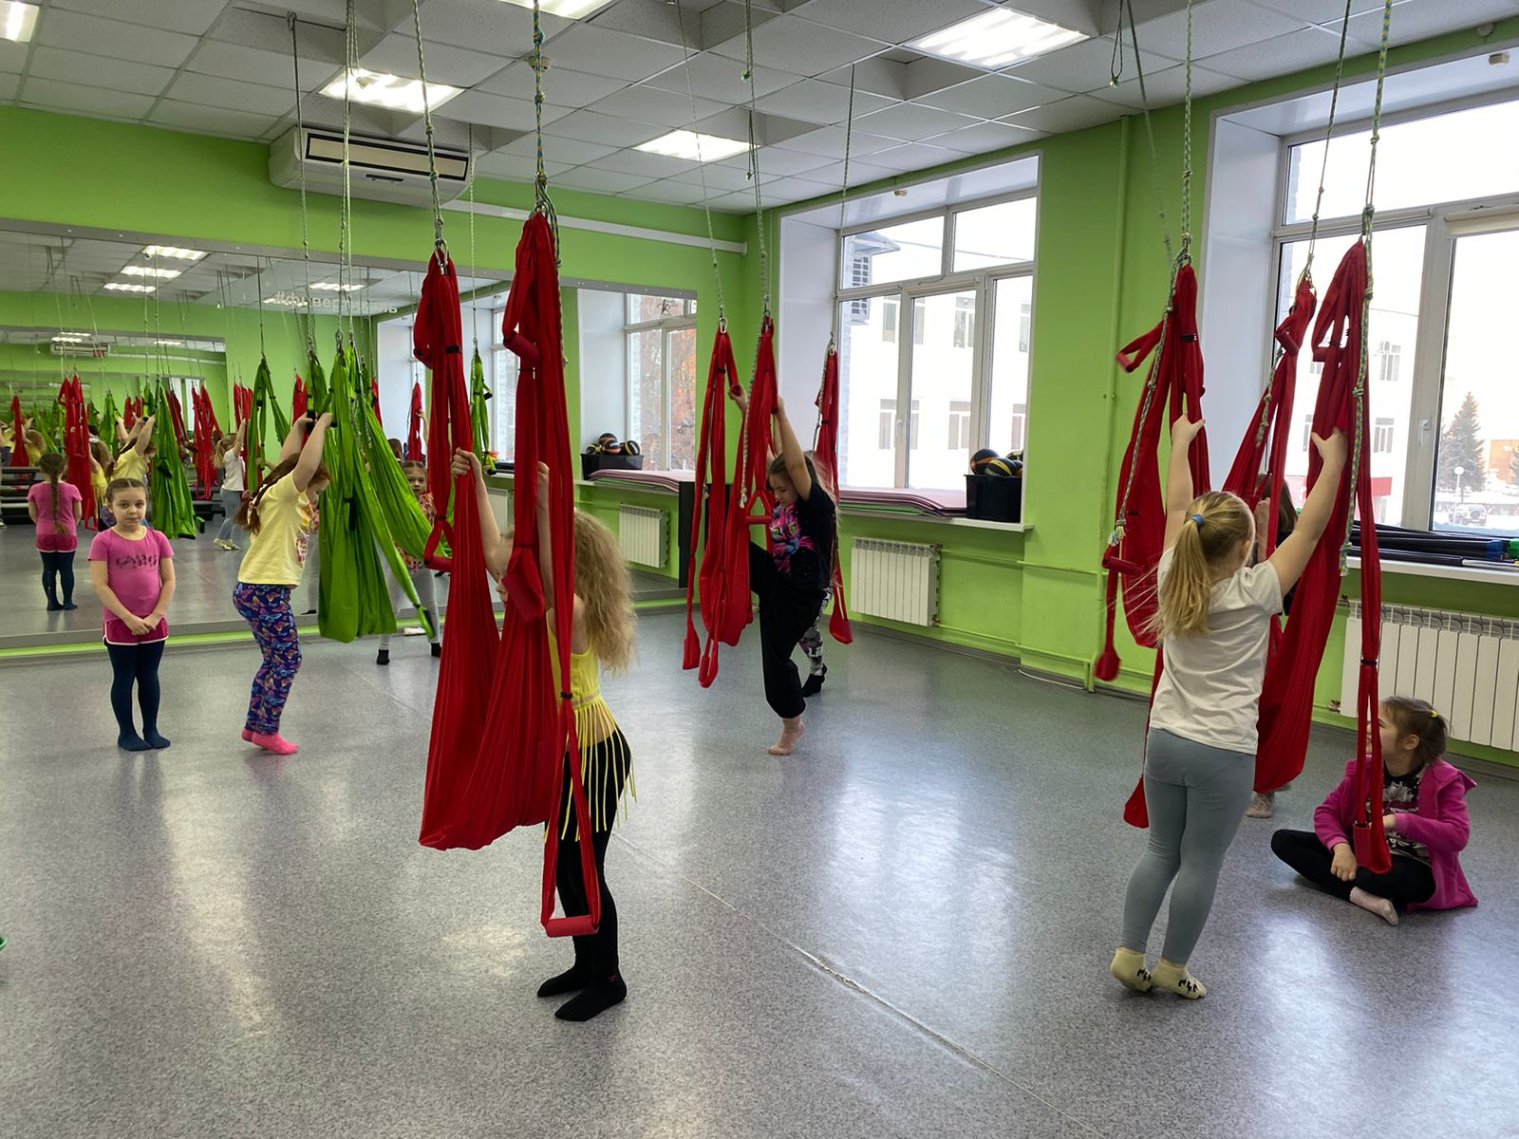
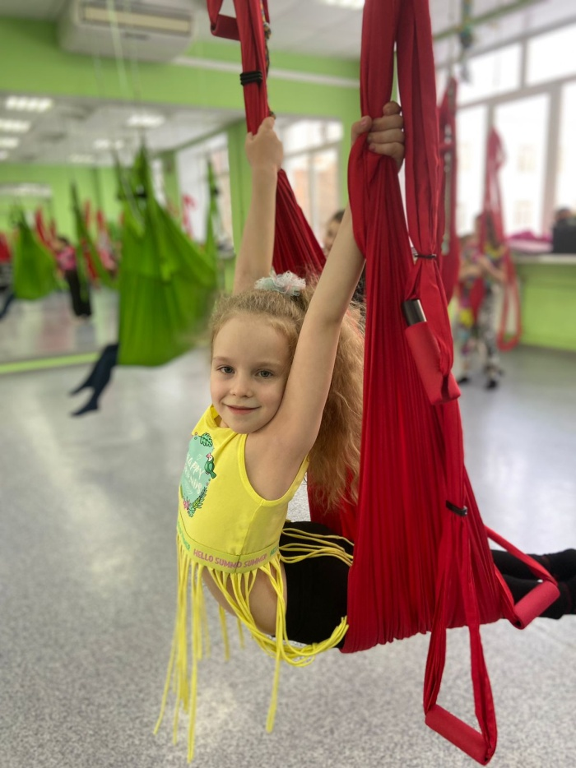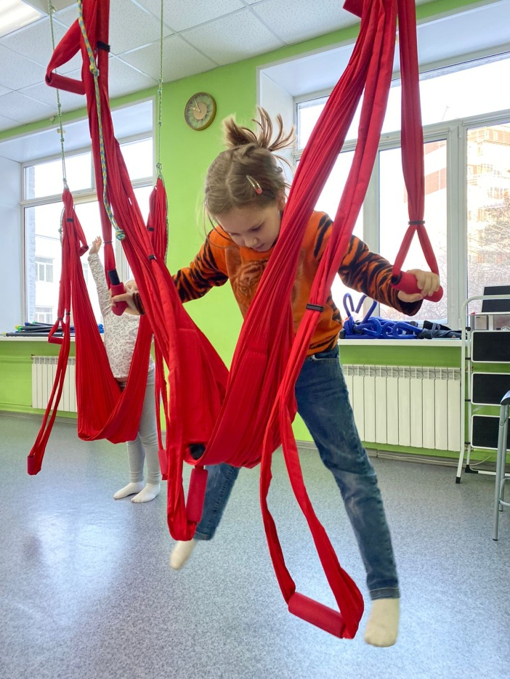
18 февраля, состоялся Шахматный турнир, посвященный Дню защитника Отечества с участием занимающихся инструктора по спорту Хлебус Александра Леонидовича. Место проведения: Шахматный клуб «Дебют», ул. Калинина, 32, 1 этаж. Шахматные турниры - это возможность применить и проверить свои навыки и знания. Это вызов самому себе и мотивация для развития. Здоровая конкуренция является частью мира спорта и ведет к более глубокому и многогранному пониманию игры в шахматы.
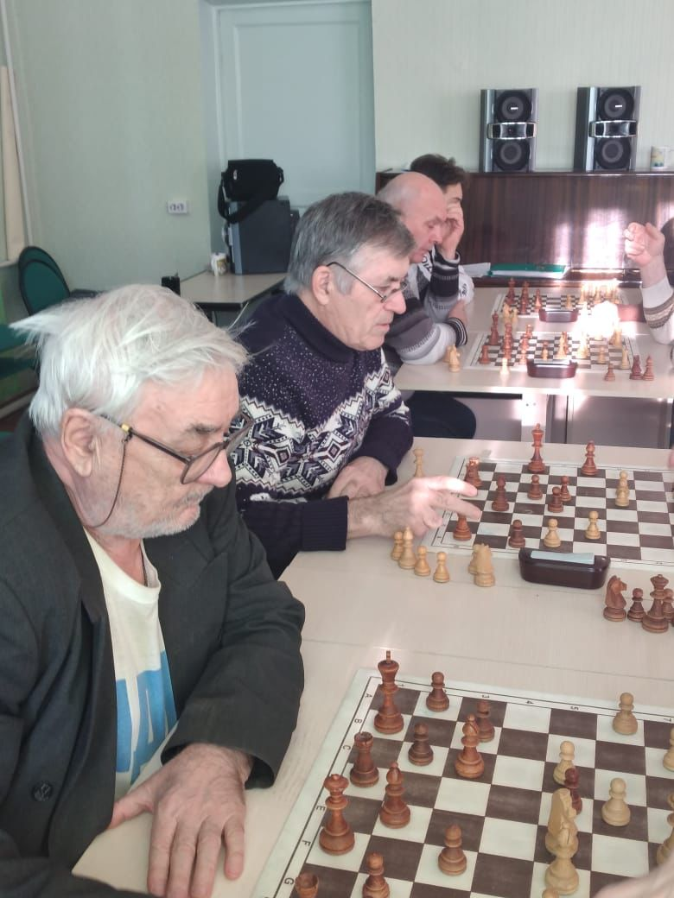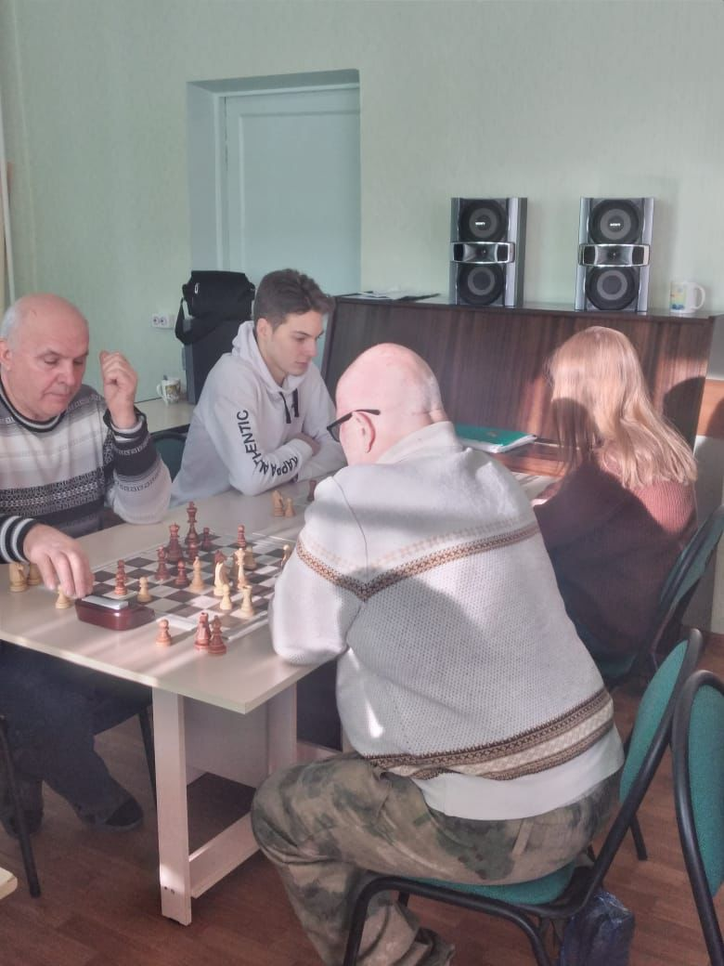
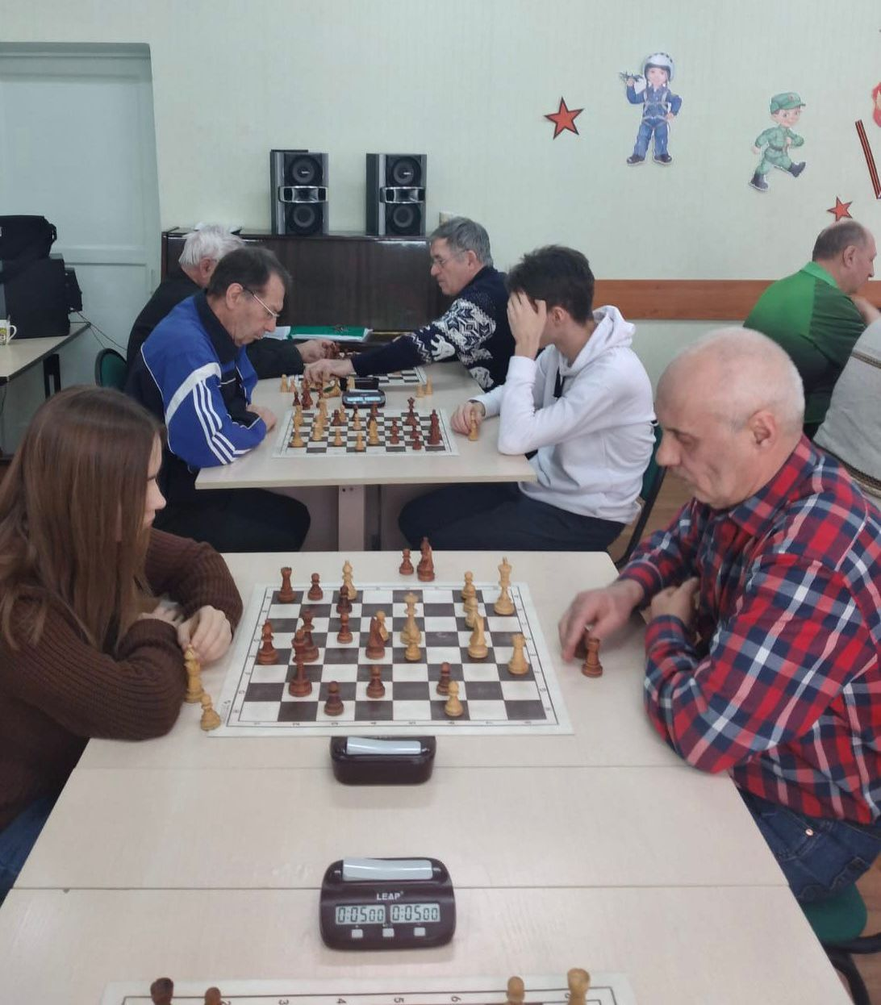

19 февраля, инструктор по спорту Галанина Яна Геннадьевна провела открытую тренировку по волейболу. Место проведения: Спортивный зал, МБОУ «СОШ№89», ул. Строителей, 38. С участием 12 человека, в возрастной категории младше 18 лет.
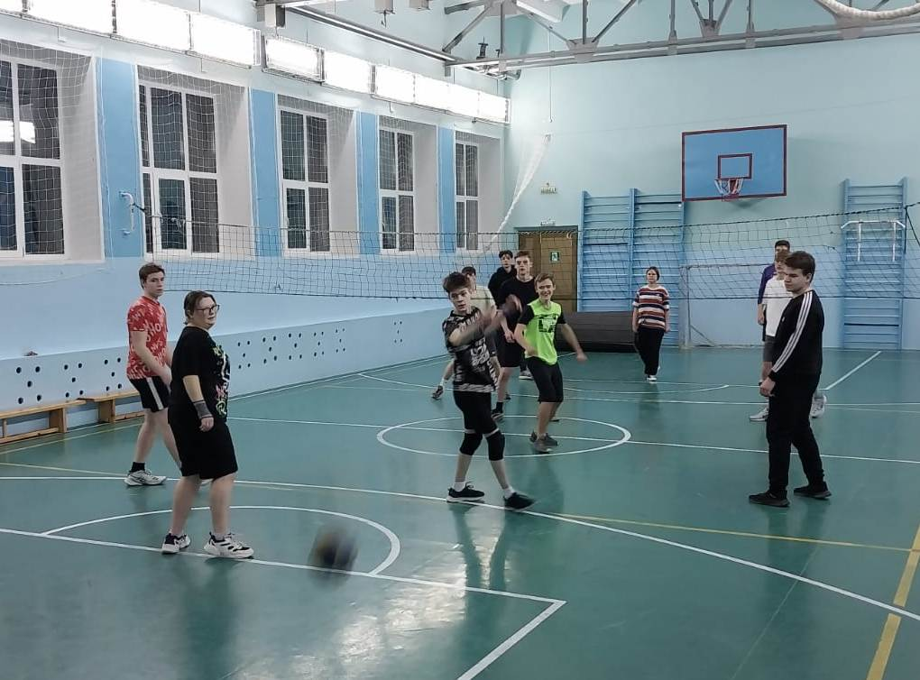
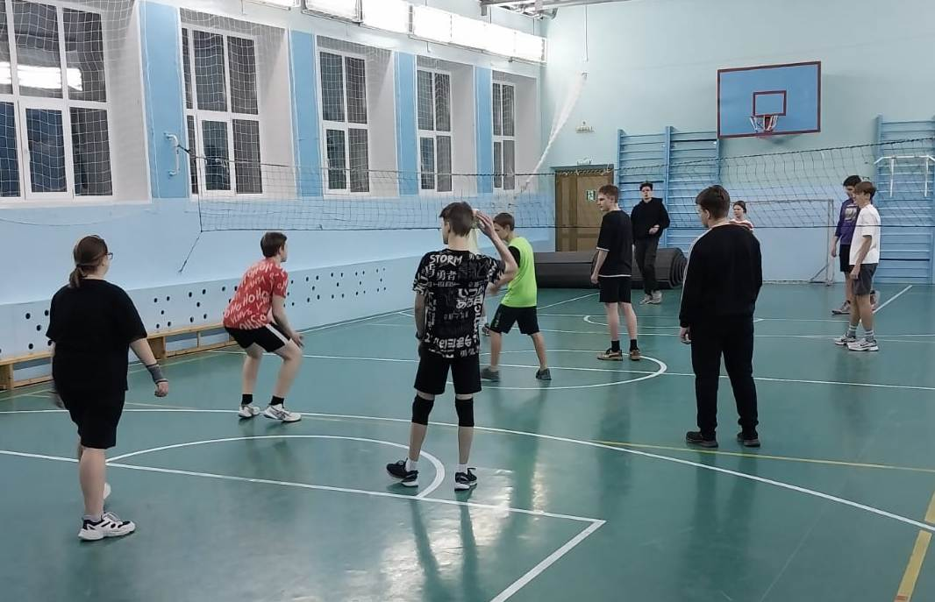

21 февраля, провели Открытую тренировку по боксу, посвященную Дню защитника Отечества. Место проведения: Спортивный зал, МБОУ «СОШ №88 им. А. Бородина и А. Кочева», просп. Коммунистический, 141. Инструктор по спорту Смирнов Владимир Георгиевич.
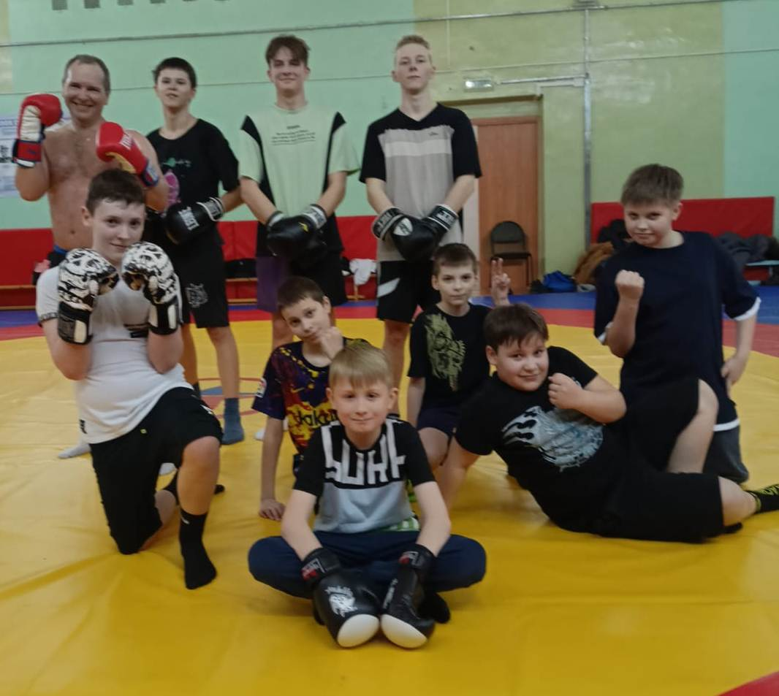

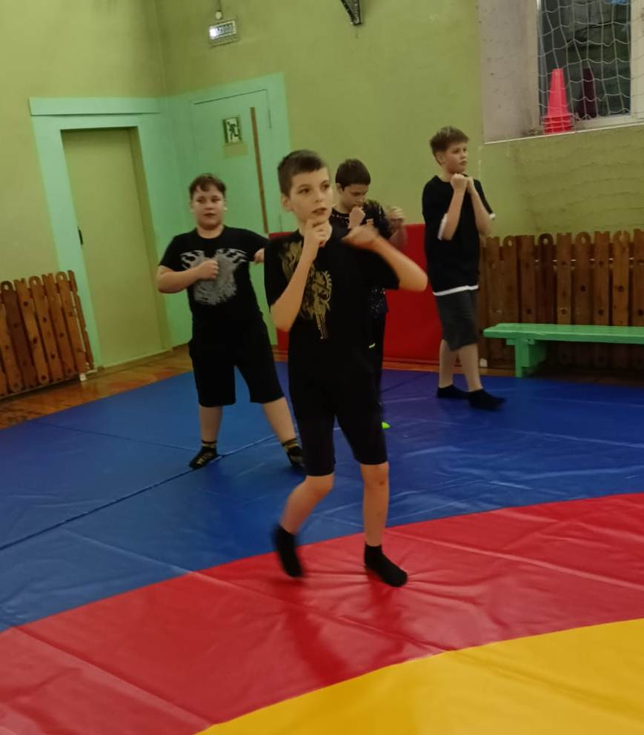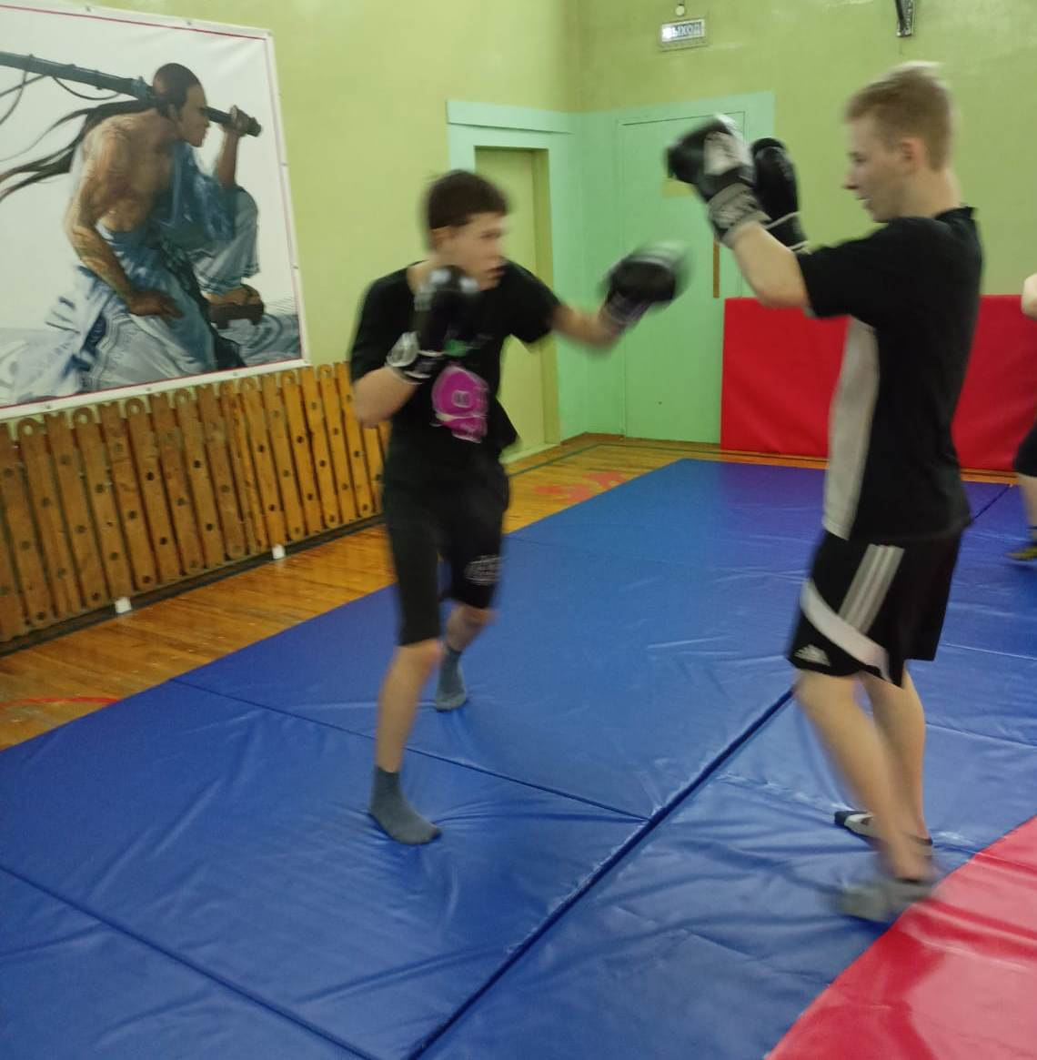

Физкультурное мероприятие по северной ходьбе “Северск, выходи гулять!” состоялось 24 февраля в 10.00 в Природном парке и в 15.00 на микрорайоне №10. Спасибо инструкторам по спорту Соколовскому А.А. и Верхотуровой Л.П. за организацию и команде «Северские ЗОЖигалки» за преданность к делу! И в -25 -ходьба объединяет!
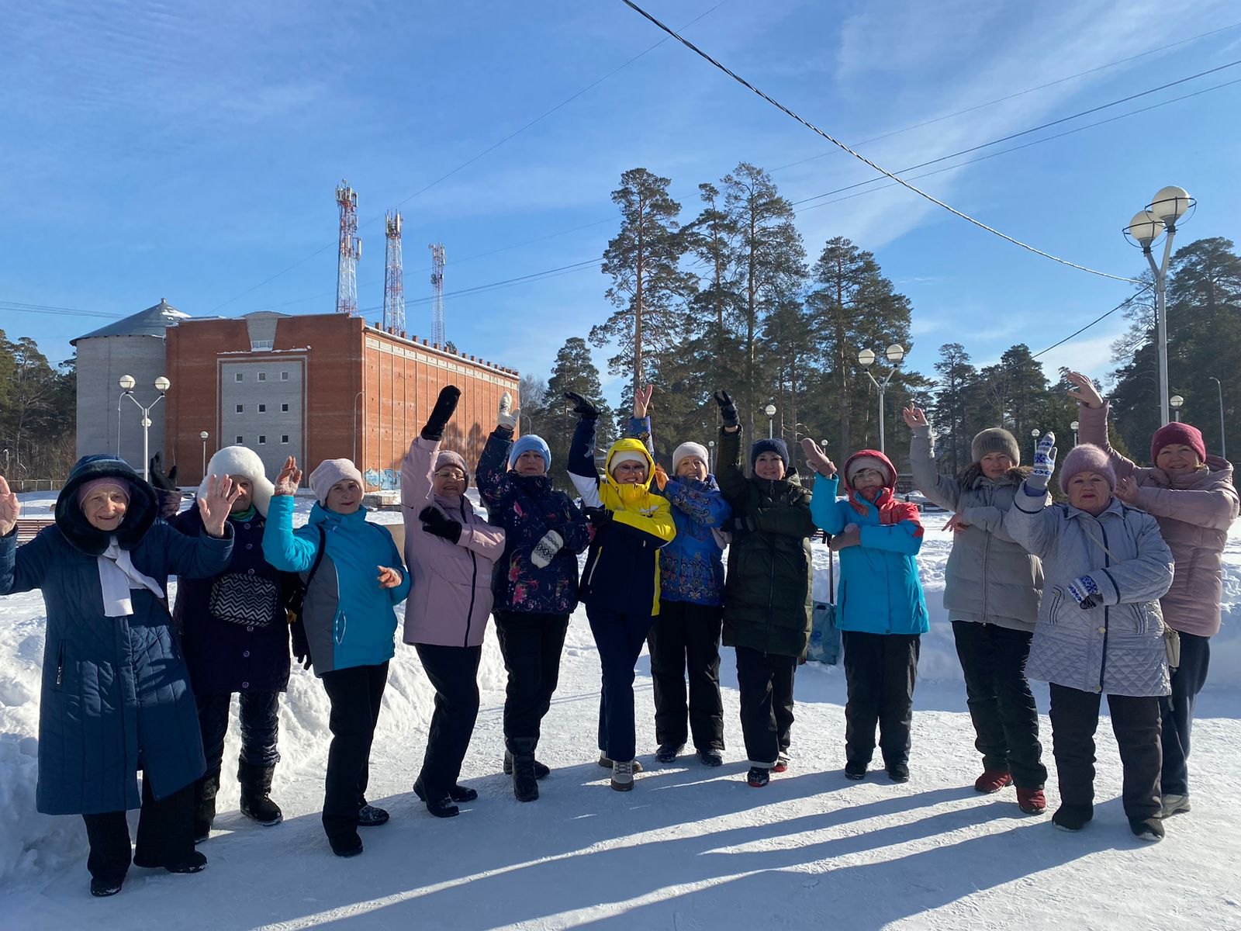
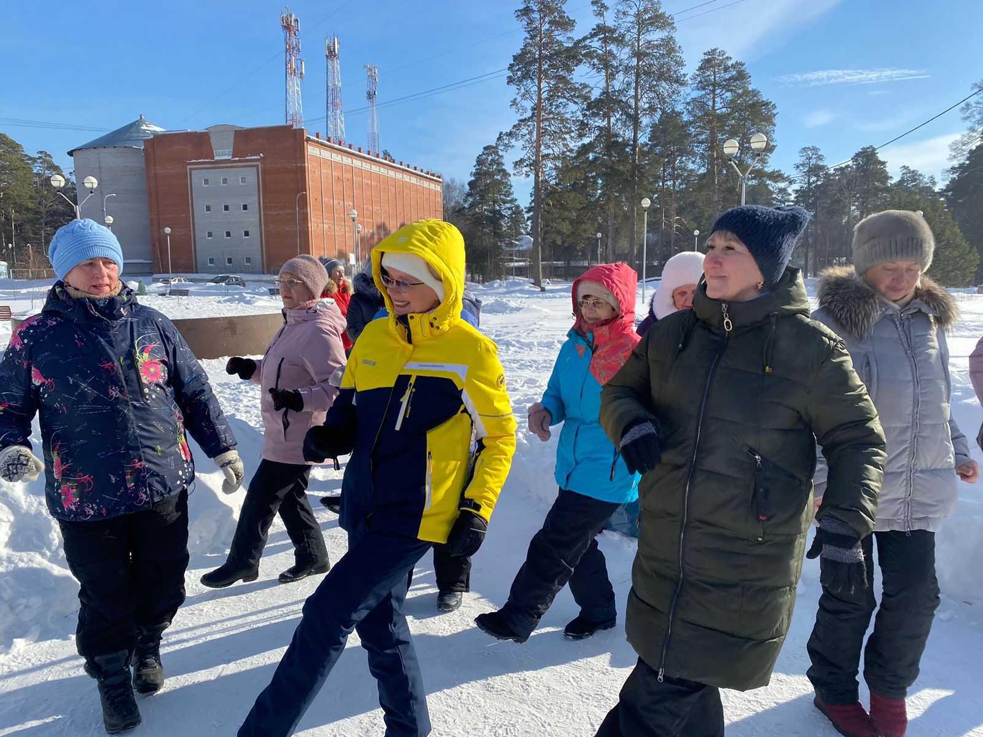
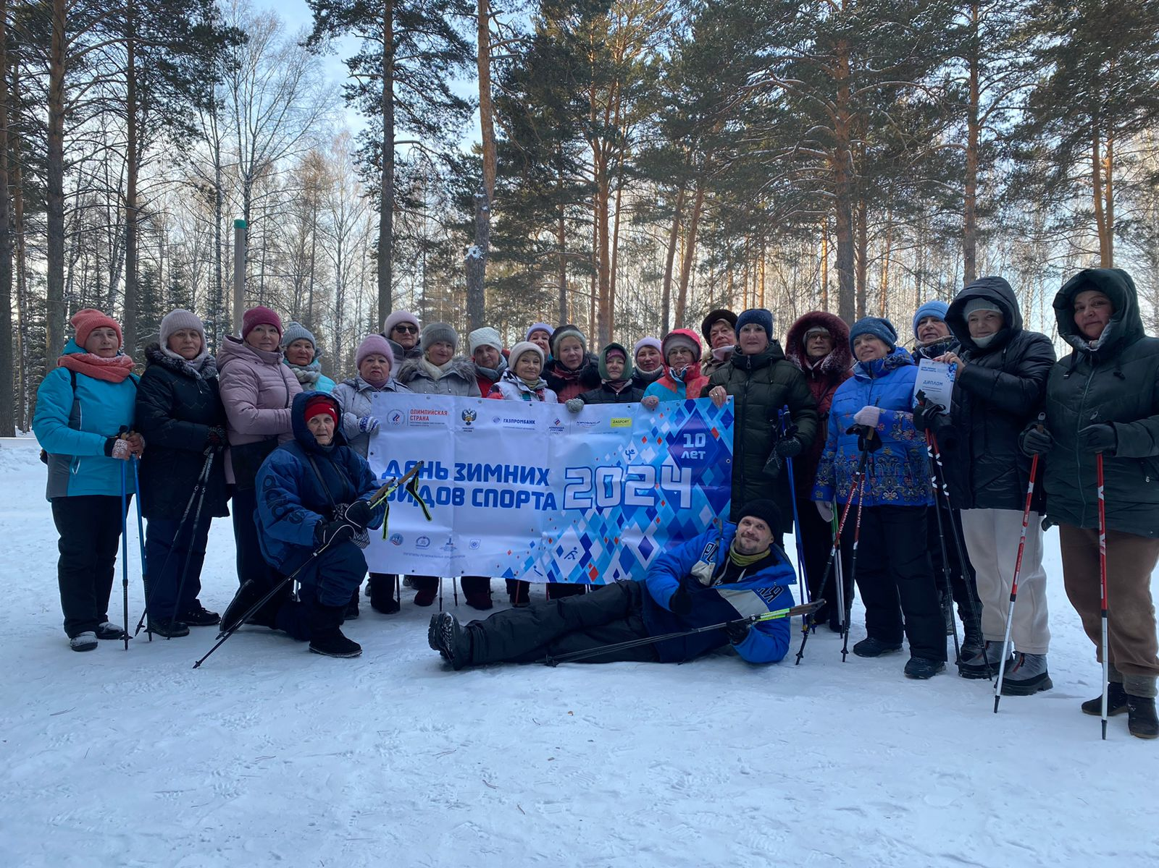
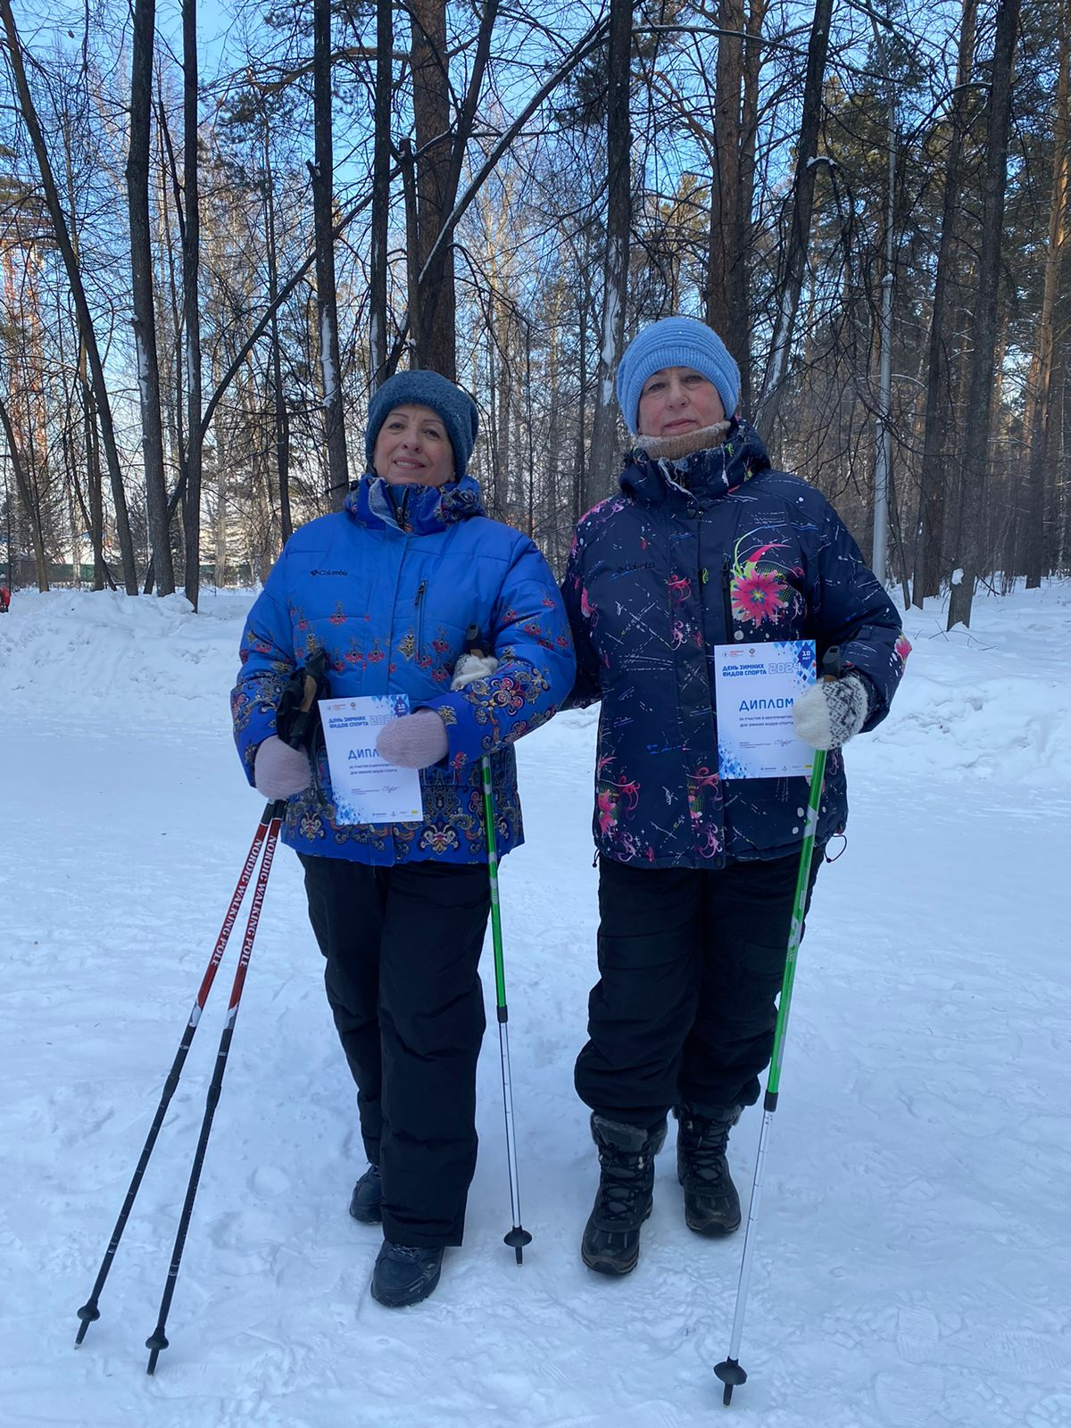

24 февраля, Турнир по хоккею, посвященный Дню защитника Отечества. Хоккейные папы сыграли со своими детьми (2015 год) на открытом хоккейном корте по адресу: ул. Советская,21.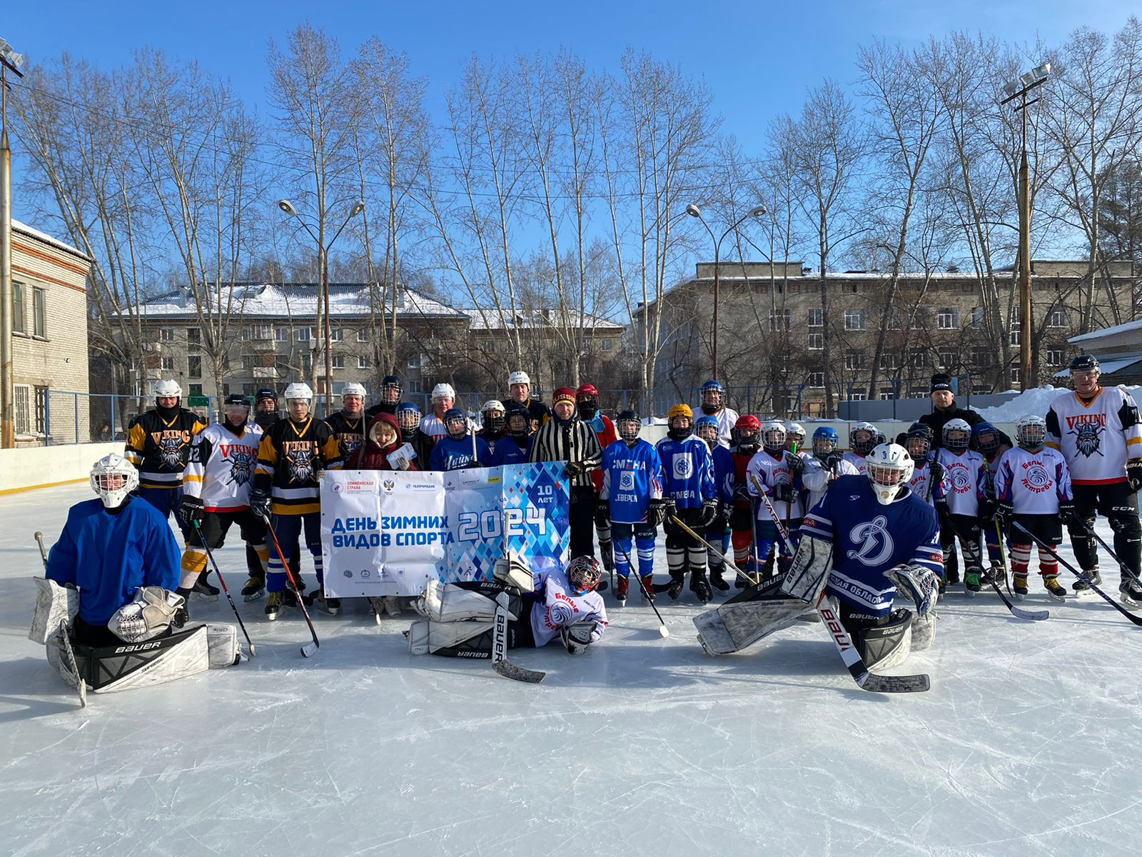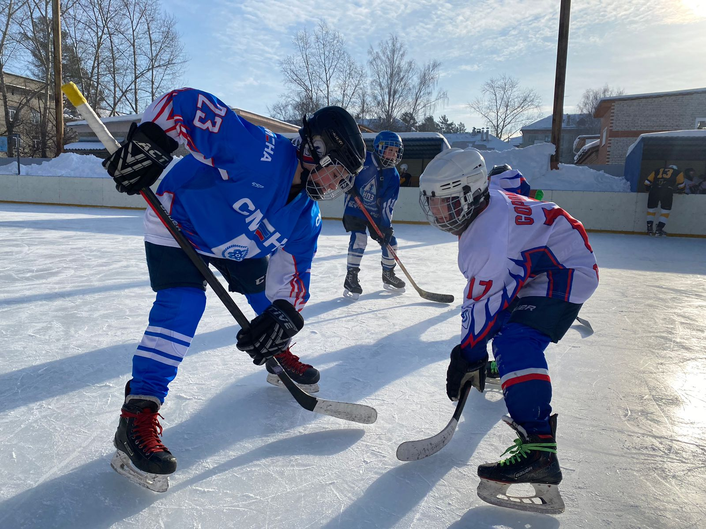
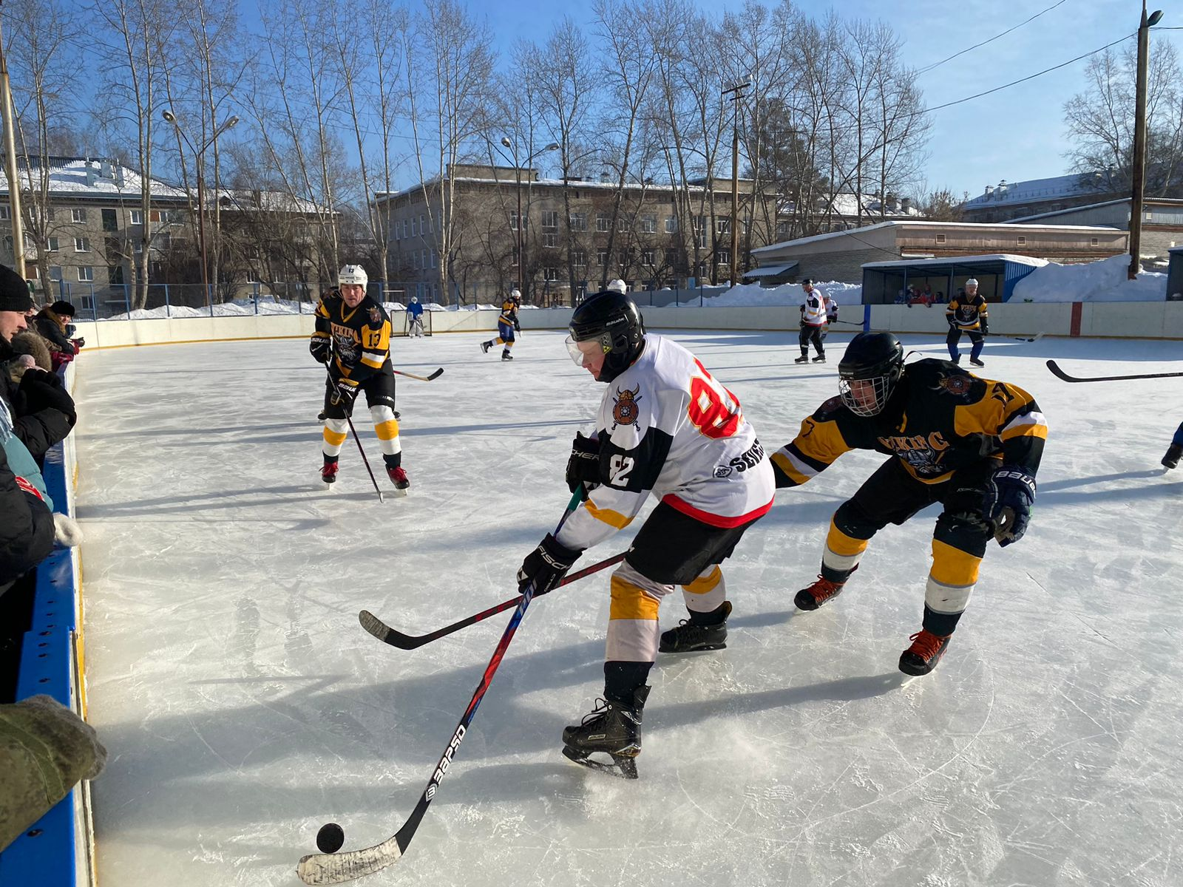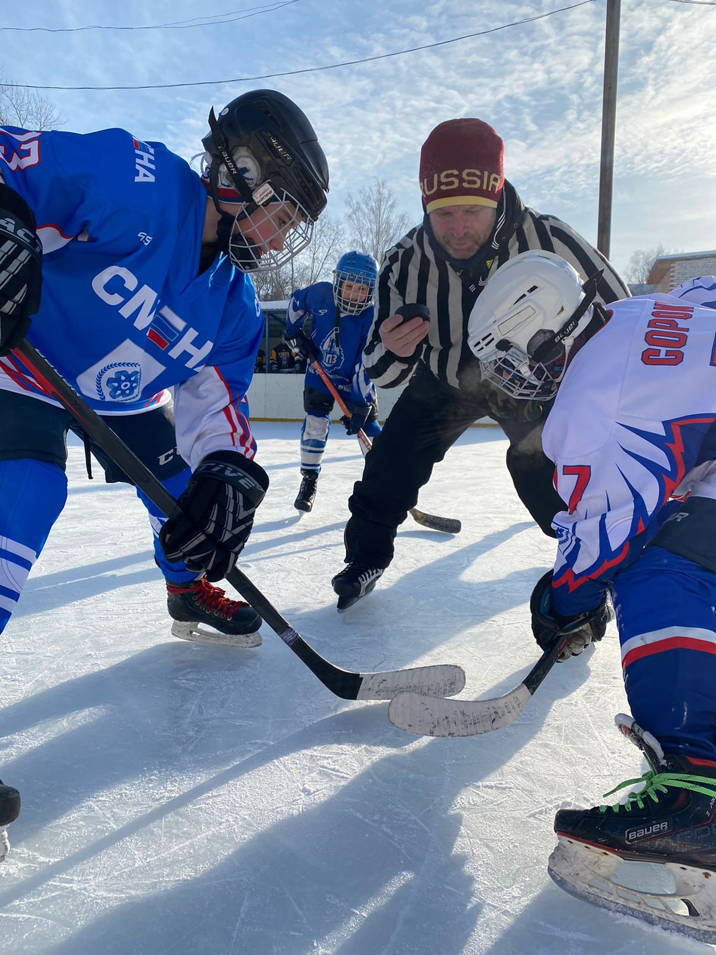

24 февраля прошла Товарищеская встреча «Матч поколений» по зимнему футболу на новой спортивной площадке по адресу: просп. Коммунистический,133/4, где встретились младшее и старшее поколение! Мероприятие организовано под руководством инструкторов по спорту - Дуркина В.А. и Фомина В.А., Петренко В.И.
Спасибо участникам за игру!
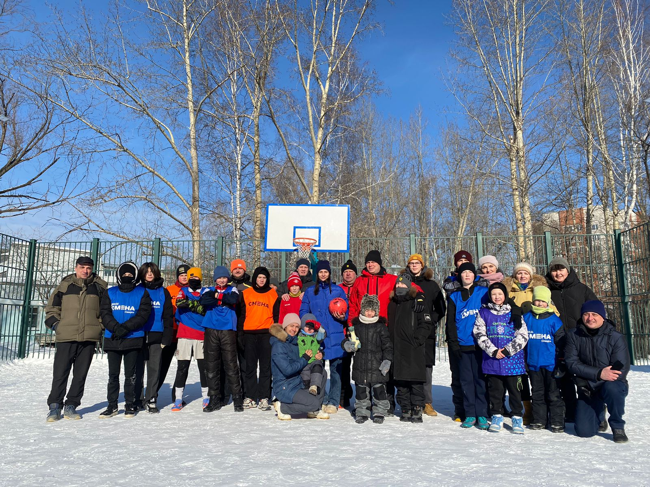
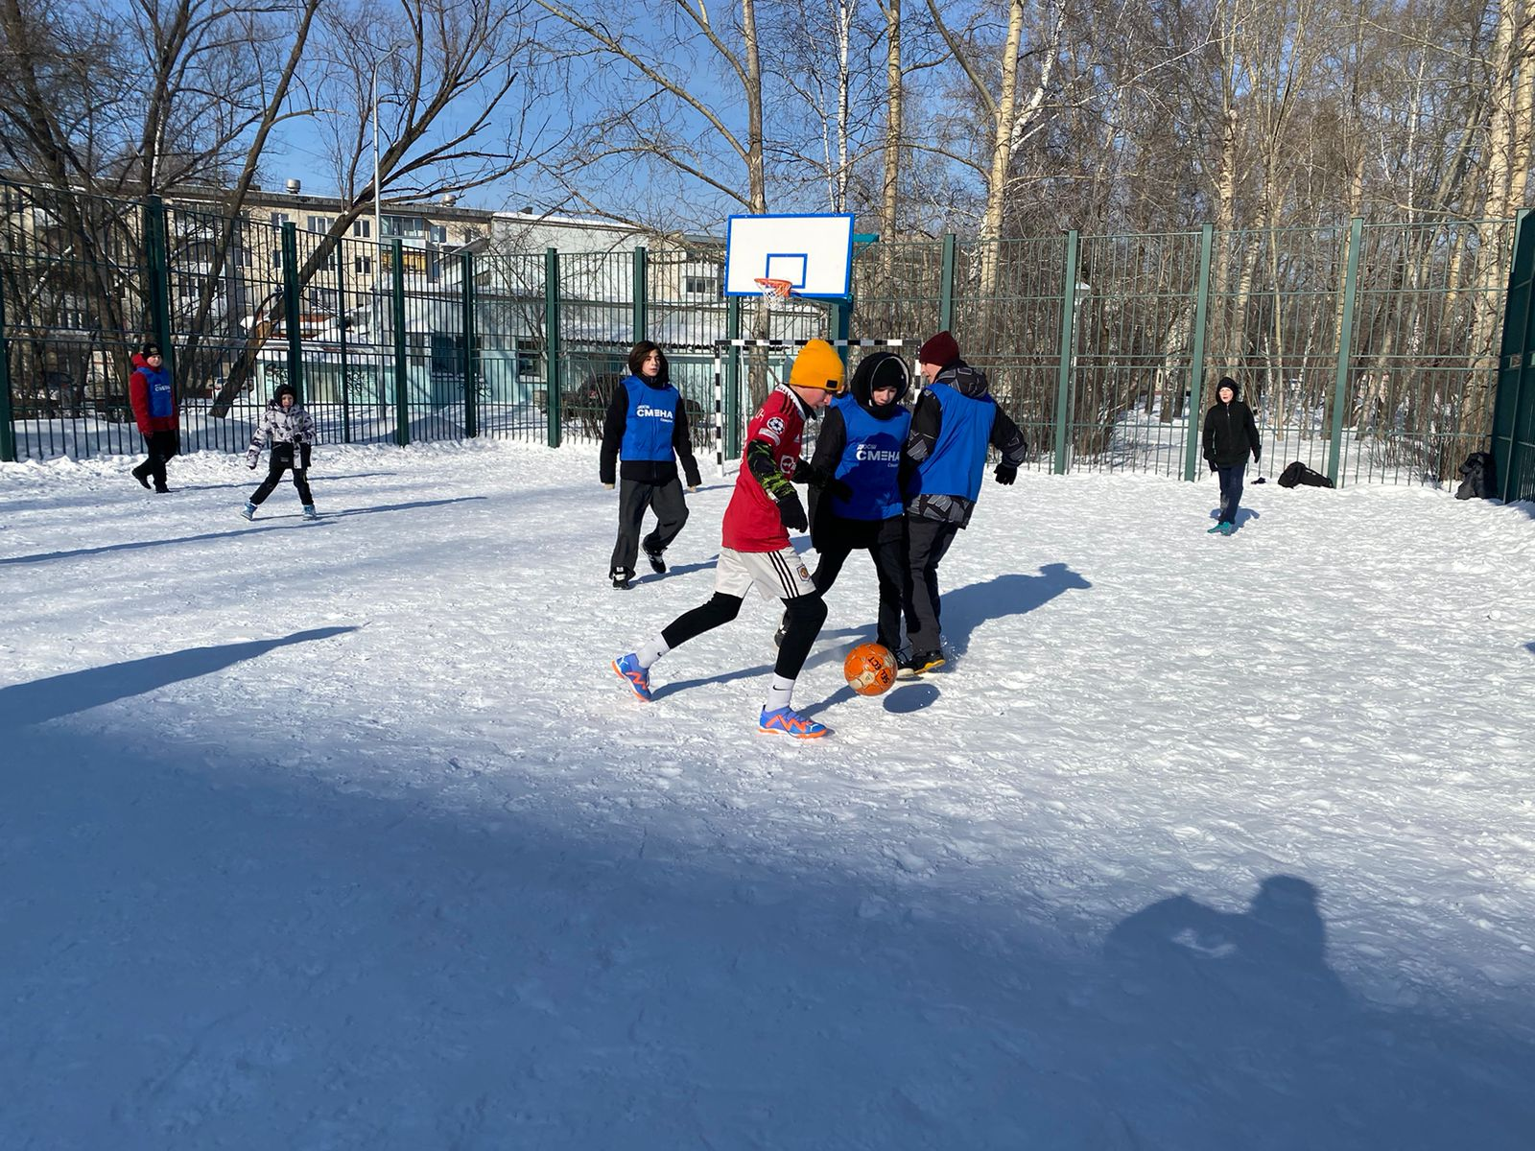

29 февраля инструктор по спорту Осколков Роман Николаевич провел Турнир по бадминтону в котором приняли участие 18чел, все старше 18лет. Смешанная парная категория.


